**ASSUNTO:. REITERO A INDICAÇÃO 178/2018 QUE SOLICITAVA REFORMA NO ABRIGO DE ONIBUS LOCALIZADO NO INICIO DA RUA CAMPO GRANDE.**

**DESPACHO:.**

**SALA DAS SESSÕES ____/____/_____**

**PRESIDENTE DA MESA**

**REQUERIMENTO Nº , DE 2018**

**SENHOR PRESIDENTE,**

**SENHORES VEREADORES,**

Considerando que, até a presente data nada fora feito para solucionar o problema apontado.

REQUEIRO a mesa, após ouvir o douto plenário que oficie o Exmo. Sr. Prefeito Carlos Nelson Bueno juntamente a Secretaria competente reiterando a Indicação 178/2018 que solicitava reforma no abrigo de ônibus localizado no início da Rua Campo Grande.

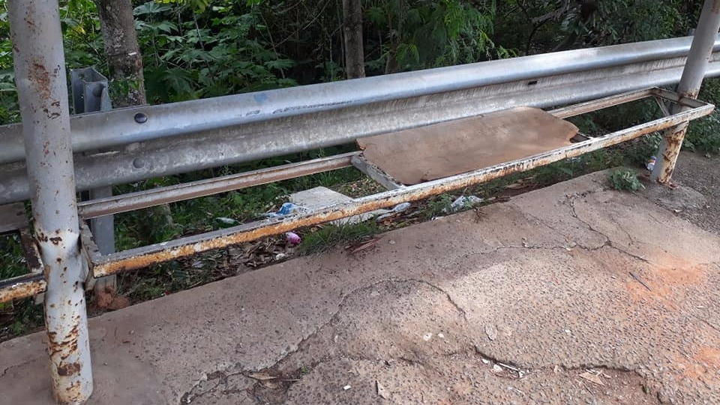

SALA DAS SESSÕES “VEREADOR SANTO RÓTOLLI”, aos 09 de novembro de 2018

**VEREADOR LUIS ROBERTO TAVARES**